|  |  |
| --- | --- |
| División/Departamento: | < Introducir División/Departamento Impulsor del Proyecto > |

|  |
| --- |
| DOCUMENTO DE PROTOTIPOS  Proyecto Nº: #REFERENCIA  Título del Proyecto |

**Revisado por**

| Rol | Nombre | Cargo | Fecha |
| --- | --- | --- | --- |
| **Impulsor del proyecto** |  |  |  |
| **Representante de cliente interno 1** |  |  |  |
| **Representante de cliente interno 2** |  |  |  |
| **Ejecutor principal** |  |  |  |
| **Gestor del Proyecto** |  |  |  |
|  |  |  |  |

| Control de Calidad |  | PMO |  |
| --- | --- | --- | --- |

**Control de Versión de la Plantilla**

**Control de Versión del Documento**

**Historial de Cambios**

| Versión | Autor | Revisado por: | Fecha |
| --- | --- | --- | --- |
|  |  |  |  |
|  |  |  |  |

**Cambios**

| Versión | Cambios |
| --- | --- |
|  |  |
|  |  |

|  |
| --- |
| *Este documento es una plantilla orientativa. Todos los textos en cursiva y en rojo pueden ser suprimidos por el autor cuando utilice este documento. Los textos en negro deben mantenerse. Todos los textos en azul deben ser modificados con la información real. Cuando una sección del documento no aplique, debe añadirse un comentario que detalle los motivos.* |

Índice de Contenidos

1 Introducción 4

1.1 Objetivo 4

1.2 Definiciones, Acrónimos y Abreviaturas 4

1.3 Referencias 4

2 Grupo Prototipos GPT-CDU-1 5

2.1 Diagrama de Navegación 5

2.1.1 PT-01 [NOMBRE] 6

2.1.2 PT-02 [NOMBRE] 6

2.1.3 PT-03 [NOMBRE] 7

2.1.4 PT-04 [NOMBRE] 7

# Introducción

## Objetivo

*El objetivo de este documento es especificar los prototipos que va a tener el sistema Para el análisis detallado de los requisitos se utilizaran unos interfaces así como la descripción de los mismos. Estos prototipos ayudarán a comprender el funcionamiento del sistema y como utilizarlo. El documento está orientado a guiar el proceso de análisis, diseño e implementación del sistema.*

## Definiciones, Acrónimos y Abreviaturas

*Esta sección debe contener las definiciones de todos los términos, acrónimos, y abreviaciones necesarias para interpretar de manera apropiada este documento.*

| Nombre/Acrónimo | Definición |
| --- | --- |
|  |  |
|  |  |

## Referencias

*Esta sección debe contener una lista completa de todos los documentos referenciados en cualquier parte de este documento. Cada documento debe ser identificado por título, referencia o número (si aplica), y localización.*

| Nº de Referencia | Nombre del Documento | Localización |
| --- | --- | --- |
| 001 | Documento de Definición de Proyecto | http://intranet.[LA EMPRESA].es/SecretariaGeneral/Tecnologias/Proyectos/*REF_TITULO_DEL_PROYECTO* |
| 002 | Documento de Requerimientos | http://intranet.[LA EMPRESA].es/SecretariaGeneral/Tecnologias/Proyectos/*REF_TITULO_DEL_PROYECTO* |
| 003 | Documento de Casos de Uso | http://intranet.[LA EMPRESA].es/SecretariaGeneral/Tecnologias/Proyectos/*REF_TITULO_DEL_PROYECTO* |
| ... |  |  |

# 

# Grupo Prototipos GPT-CDU-1

*Por cada Caso de Uso se elaborarán una serie de prototipos que muestren las diferentes interfaces del sistema. Debe especificarse una descripción y el caso de uso relaccionados con el grupo y/o prototipo definido.*

*CASO DE USO RELACCIONADO: [CDU-X]*

*ENUMERACIÓN DE LOS PROTOTIPOS (Ejemplo):*

* *PT-01: Pantalla de Selección de Tipo de Presupuesto para Revisión de Datos.*
* *PT-02: Pantalla de Selección de la Actuación.*
* *PT-03: Consulta de Valores de Presupuesto.*
* *PT-04: Pantalla de modificación de valores.*

## Diagrama de Navegación

*De forma general se mostrará un diagrama de navegación entre los diferentes prototipos del sistema, puede agruparse por caso de uso si se desea.*

PT-07

Modificar

Aceptar/Cancelar

Actuación Seleccionada

Grabar

Aceptar/Cancelar

Insertar x mes

Insertar x trimestre

PT-06

Volver

Volver

Volver

Condición: Presupuesto Seleccionado

PT-05

PT-04

PT-03

PT-02

PT-01

### PT-01 [NOMBRE]

Seleccionamos la opción de menú de Revisión de Datos para meter valores en Aprovisionamiento

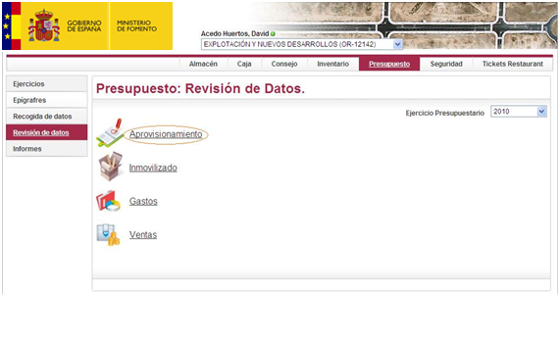

### PT-02 [NOMBRE]

Para cargar los epígrafes de dicha actuación previamente tendremos que introducir su código. Tendremos la posibilidad de buscarlo por medio de una estructura en árbol Comunidad / Provincia.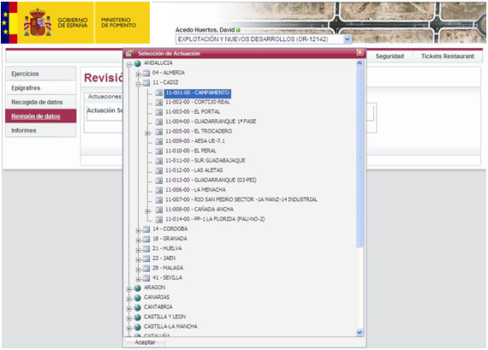

### PT-03 [NOMBRE]

Carga los valores de una actuación, se muestra los epígrafes y las unidades organizativas que han introducido valores en la recogida de datos.

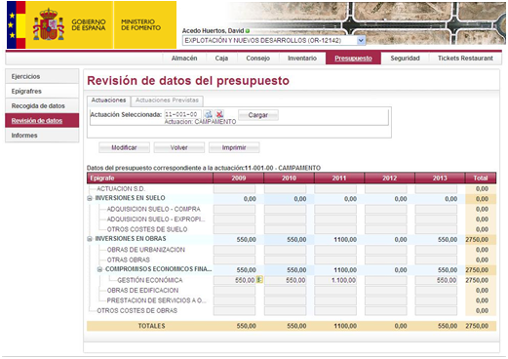

### PT-04 [NOMBRE]

Para introducir valores seleccionaremos modificar y podremos cambiar los valores que han introducido previamente en la recogida de datos. Se mantiene el desglose trimestral o mensual que tenían en el apartado de recogida de datos. 